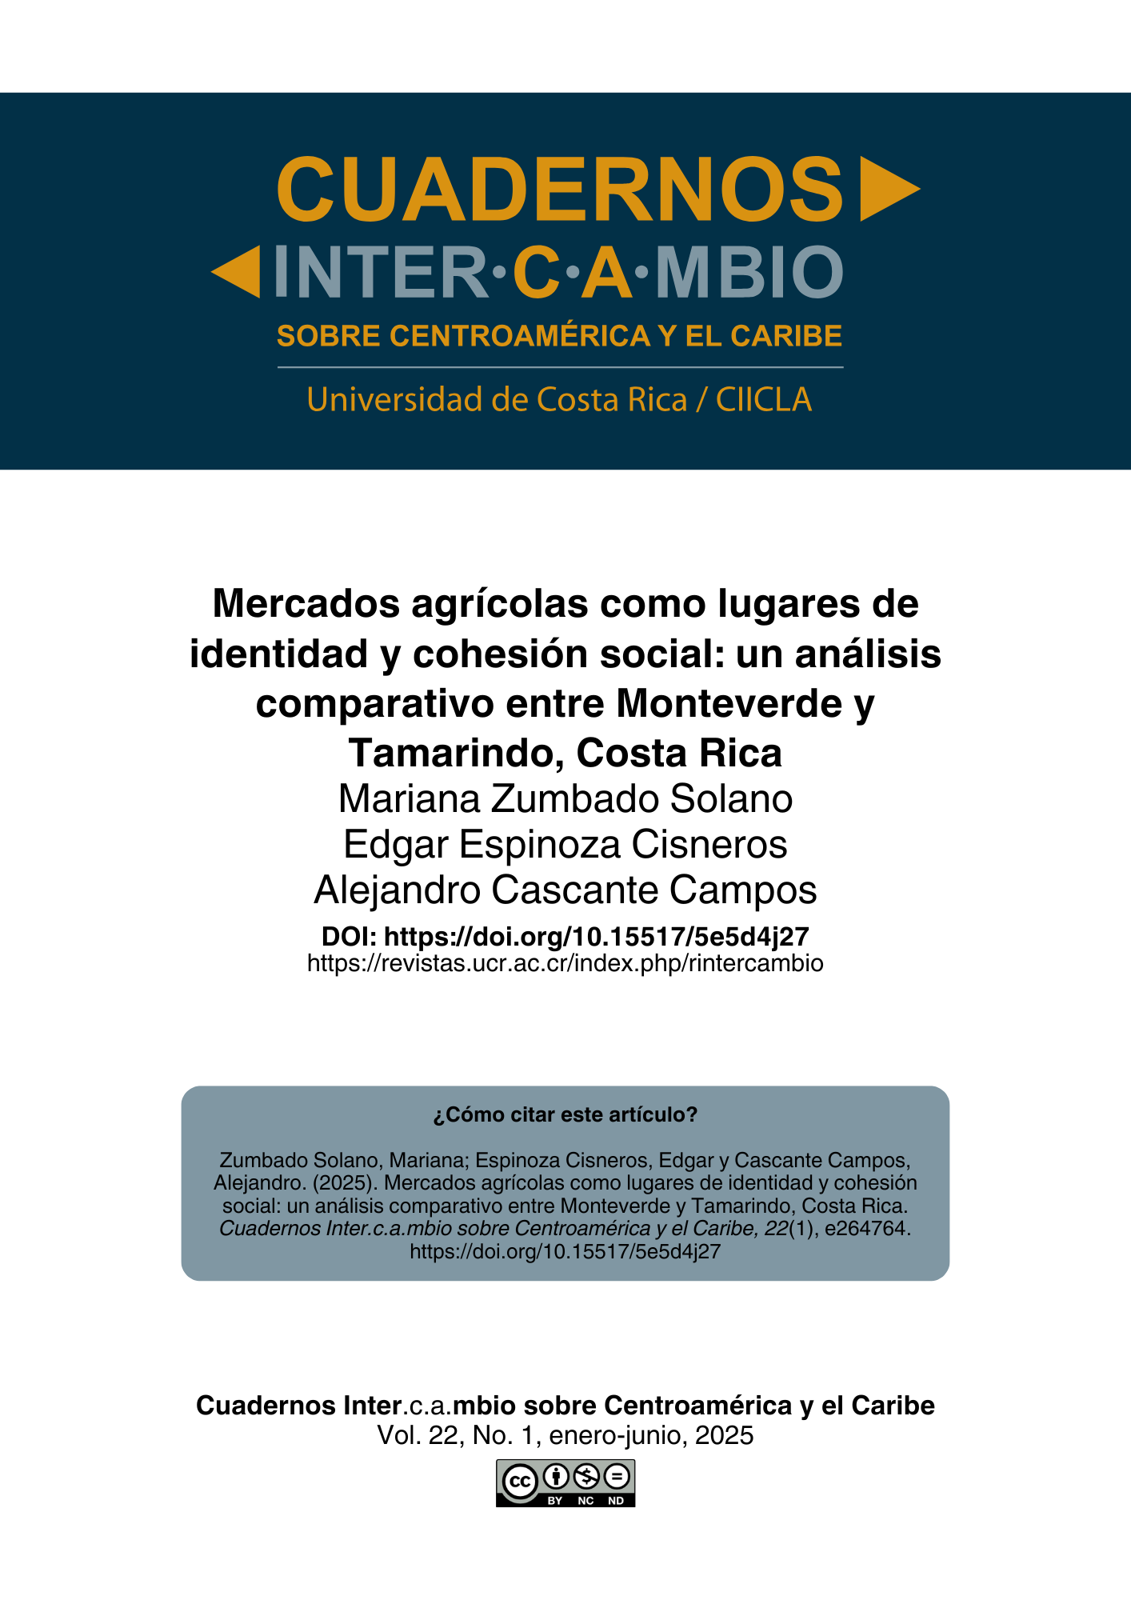
Nota aclaratoria: este PDF no corresponde a la diagramación final del texto, sin embargo, puede ser citado sin problema ya que cuenta con un DOI y paginación electrónica. Al cerrar el número en construcción se reemplazará este PDF por la versión final y se agregarán las otras galeradas (EPUB y HTML).

Artículos científicos (sección arbitrada)

Mercados agrícolas como lugares de identidad y cohesión social: un análisis comparativo entre Monteverde y Tamarindo, Costa Rica

Farmer’s Markets as Places of Identity and Social Cohesion: A Comparative Analysis Between Monteverde and Tamarindo, Costa Rica

Mercados Agrícolas como Lugares de Identidade e Coesão Social: uma análise comparativa entre Monteverde e Tamarindo, Costa Rica

Mariana Zumbado Solano
Asociación Conservacionista Monteverde, Monteverde, Costa Rica
zsol.mariana@gmail.com

Edgar Espinoza Cisneros
Universidad de Costa Rica, San José, Costa Rica
edgar.espinoza@ucr.ac.cr

Alejandro Cascante Campos
Universidad de Costa Rica, San José, Costa Rica
josealejandro.cascante@ucr.ac.cr

DOI: https://doi.org/10.15517/5e5d4j27
Recepción: 22 de marzo de 2024
Aprobación: 3 de diciembre de 2025

Resumen
Esta investigación explora las valoraciones de dos mercados agrícolas en Tamarindo y Monteverde, Costa Rica, como espacios que promueven la identidad y cohesión social. Desde un enfoque cuantitativo, utilizando encuestas in situ, se analizaron las percepciones de las personas usuarias sobre el aporte de los mercados como espacios asociados con identidad de lugar, identidad comunitaria y espacios de encuentro. En general, las valoraciones fueron favorables en ambos mercados, aunque significativamente más altas en Tamarindo, donde se ofrece mayor variedad de productos, servicios y actividades culturales que en su contraparte de Monteverde. Estas diferencias se expresan a favor de Tamarindo, considerando también el sexo, la nacionalidad, la frecuencia de visitación y la duración en llegar al mercado. Los resultados sugieren que estos mercados pueden promover más cohesión comunitaria y mejores relaciones sociales diversificando su oferta de actividades más allá de las de índole comercial.
Palabras clave: geografía humana, percepción, identidad, lugar, socialización.

Abstract
This research explores the assessments of two farmers markets in Tamarindo and Monteverde, Costa Rica, as spaces that promote identity and social cohesion. Using a quantitative approach employing in-site surveys, we analyzed the perceptions of market users regarding the contribution of the markets as spaces associated with placed identity, community identity, and social gathering spaces. Overall, the assessments were favorable in both markets, although significantly higher in Tamarindo, where there is a greater variety of products, services, and cultural activities compared to its counterpart in Monteverde. These differences favor Tamarindo considering factors such as gender, nationality, visitation frequency, and time taken to reach the market. The results suggest that these markets can promote more community cohesion and better social relations by diversifying their range of activities beyond commercial ones.
Keywords: human geography, perception, identity, place, socialization.

Resumo
Esta pesquisa explora as avaliações de dois mercados agrícolas em Tamarindo e Monteverde, Costa Rica, como espaços que promovem identidade e coesão social. A partir de uma abordagem quantitativa, utilizando pesquisas in loco, foram analisadas as percepções dos usuários sobre a contribuição dos mercados como espaços associados à identidade do lugar, identidade comunitária e espaços de encontro. No geral, as avaliações foram favoráveis em ambos os mercados, embora significativamente mais altas em Tamarindo, onde há uma maior variedade de produtos, serviços e atividades culturais em comparação com sua contraparte em Monteverde. Essas diferenças favorecem Tamarindo considerando também gênero, nacionalidade, frequência de visitação e tempo para chegar ao mercado. Os resultados sugerem que esses mercados podem promover maior coesão comunitária e melhores relações sociais, diversificando sua oferta de atividades além daquelas de caráter comercial.
Palavras-chave: geografia humana, percepção, identidade, lugar, socialização.
Introducción

Tradicionalmente, los mercados agrícolas (farmer’s markets en inglés) han sido percibidos como espacios de venta y consumo que relacionan más directamente al productor con el consumidor, beneficiando con ello la economía de pequeños productores (Brown and Miller, 2008; Warsaw et al., 2021). Aparte de sus aportes económicos, los mercados agrícolas también pueden contribuir a promover la seguridad alimentaria a nivel local y regional, al facilitar el acceso a alimentos de calidad que de otro modo serían inaccesibles para algunos grupos sociales (Larsen y Gilliland 2009; Durward et al., 2019). Asimismo, estos mercados suelen ser plataformas de inicio para proyectos de emprendimiento, e incentivan prácticas ecológicas en los sistemas productivos (Cameron, 2007; Warsaw et al., 2021).
Una de las características de los mercados agrícolas que recientemente ha cobrado mayor reconocimiento es su función como espacios de encuentro para fortalecer vínculos sociales. De hecho, estos mercados se han impulsado no solo como oportunidades para vitalizar la producción local, sino también como importantes espacios de socialización y cohesión comunitaria (Russomanno y Jabson, 2021; Feagan y Morris, 2009). En efecto, las relaciones sociales son un componente vital en el bienestar humano (Helliwell y Putnam 2004; Millenium Ecosystem Assessment (MEA), 2003), por ello, resulta vital, para mejorar los niveles de bienestar, contar con espacios donde, por un lado, se beneficie la economía de pequeños productores y, por otro, se incentiven las relaciones sociales y sentidos de identidad y cohesión comunitaria. Durante la pandemia del COVID-19, por ejemplo, en muchas comunidades, los mercados agrícolas fueron espacios que, a pesar de las restricciones sanitarias, procuraron mantenerse en funcionamiento, no solo por su importancia económica, sino también por su relevancia social ante las medidas de aislamiento prolongado (Ministerio de Salud, 2020).
Si bien no es el propósito central de esta investigación realizar una revisión exhaustiva de la literatura existente sobre este tema, en Costa Rica se pueden identificar líneas generales que abordan la temática referida a los mercados agrícolas. Una de estas líneas se ha centrado en proponer estrategias para fortalecer estos mercados en términos de venta, mercadeo y visitación (Sánchez Brenes y Arboleda Julio, 2018; Arboleda Julio y Mora Camacho, 2018; Jensen et al., 2019), mientras que otra línea se ha orientado al estudio de percepciones, actitudes y comportamientos sociales (Aguilar Ceciliano et al., 2014, Vargas Vargas, 2017; Hasbún Hasbún, 2003). En el contexto internacional, destacan los estudios enfocados en los factores sociodemográficos y perceptuales que inciden en decisiones de consumo en mercados agrícolas (Gumirakiza et al., 2014), en la importancia socioeconómica y cultural de los mercados en contextos locales y regionales en contraste con el sistema agroindustrial (Kirwan, 2004; Hunt, 2007; Segrelles Serrano, 2015), y en el análisis sobre los espacios físicos de los mercados y cómo mejorarlos (Francis y Griffith, 2011; Vidal Moranta y Pol Urrútia, 2005).
Sin embargo, existen aún importantes vacíos de investigación sobre la influencia de estos mercados el desarrollo de identidad comunitaria, sentido de lugar, y sentimientos de colectividad y encuentro social (Russomano y Jabson, 2021). Atender este vacío adquiere especial relevancia considerando que la falta de cohesión e integración comunitaria se ha exacerbado en algunos contextos geográficos por dinámicas socialmente fragmentarias asociadas, por ejemplo, a procesos de urbanización, falta de espacios públicos y diversos fenómenos culturales y tecnológicos (Pridmore et al., 2007; Olszewska-Guizzo et al., 2023). Esta “fragmentación social”, por su parte, puede llevar a un deterioro en la calidad de vida de las personas (Kawachi y Berkman, 2001; Kondo et al., 2018).
Por eso, para promover el bienestar comunitario a través de los mercados agrícolas es necesario entender mejor cómo estos contribuyen a la cohesión comunitaria, las interacciones sociales y al sentido de identidad individual y colectiva en diferentes contextos. Un mejor entendimiento de esta influencia puede ser un insumo valioso para decisiones de ordenamiento territorial que promuevan una mejor calidad de vida. Esta investigación busca, por ende, profundizar en el análisis de las concepciones de identidad y cohesión social asociadas a dos mercados agrícolas en Costa Rica, en el período entre setiembre del 2021 a julio del 2022, con el propósito de apoyar procesos de planificación y gestión tanto de autoridades locales, regionales y nacionales como de organizaciones comunales interesadas en iniciativas para el desarrollo local.

Caracterización de los mercados agrícolas en estudio

La feria del agricultor de Monteverde (de ahora en adelante “FAM”) y el Tama Market de Tamarindo (de ahora en adelante “TM”) son mercados contrastantes en cuanto a su carácter. Si bien ambos tipos de mercados (los farmer’s markets y las ferias del agricultor) buscan mantener un contacto directo entre los productores y los consumidores, los farmer’s markets suelen contemplar una mayor variedad de productos como artesanías, manualidades, alimentos listos para comer, bebidas, productos de panadería y productos envasados, entre otros (Gumirakiza et al., 2014), y suelen incluir otras actividades de índole cultural tales como música en vivo, exposiciones, etc. Las ferias del agricultor, por el contrario, se orientan fundamentalmente a actividades agropecuarias.

El Tama Market (TM)

El TM está ubicado en el distrito de Tamarindo, cantón de Santa Cruz, provincia de Guanacaste (Figura 1). Inició en el 2010 como un proyecto de varias personas de la comunidad, pero particularmente de tres mujeres, cuya razón principal para establecerlo fue la necesidad de contar con un espacio de venta para artesanos, en parte, por los altos precios de alquiler de locales en ese entonces. El TM inició con ocho vendedores los sábados en el parqueo pequeño del negocio de una de las fundadoras. En poco tiempo, sin embargo, creció al punto que se debió llevar el evento a un lote baldío perteneciente a una empresa de buses. Con el crecimiento del evento, en el 2015 se cedió su organización a la Asociación de Desarrollo de Tamarindo (ADIT), quien la gestiona desde entonces. Posteriormente, el evento se cambió al parque Oneida durante el 2017 y 2018, bajo un convenio de uso a 50 años entre la Municipalidad de Santa Cruz y la ADIT. Aparte de los espacios para venta de productos, el parque donde se lleva a cabo el TM cuenta con áreas verdes, bancas, áreas de juego para niñas y niños y canchas deportivas (Figuras 2 y 3). Junto con los toldos de los puestos de venta, en el TM operan también algunos camiones de comida (food trucks) y, además de productos agrícolas, se comercializan batidos, ropa, joyería, artesanías, souvenirs, productos cosméticos, comidas preparadas, productos envasados, juguetes, entre otros. En total, para el año 2023, aproximadamente ochenta productores asistían al TM. También característico del TM son las actividades culturales como música en vivo, actividades deportivas y espectáculos de bailes típicos.

Figura1
Localización del Tama Market (TM) en Tamarindo, Guanacaste, Costa Rica
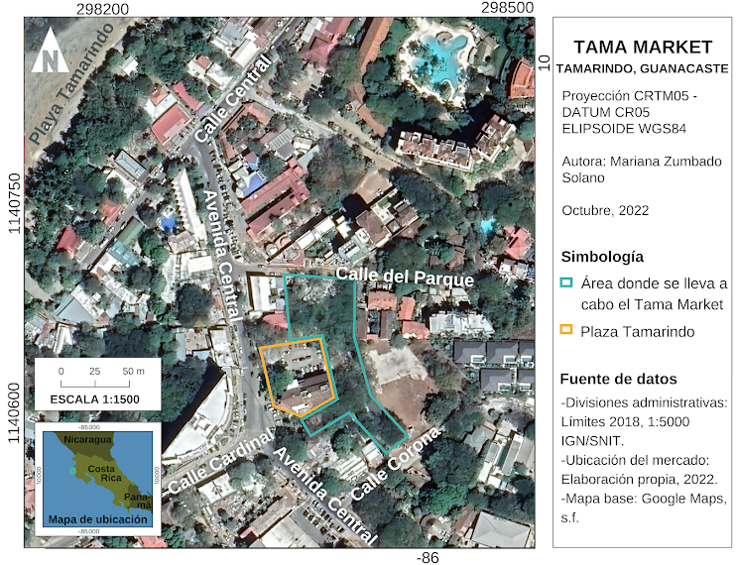
Fuente: elaboración propia.
Figura 2
Ejemplos de puestos de venta en el Tama Market (TM), 2021
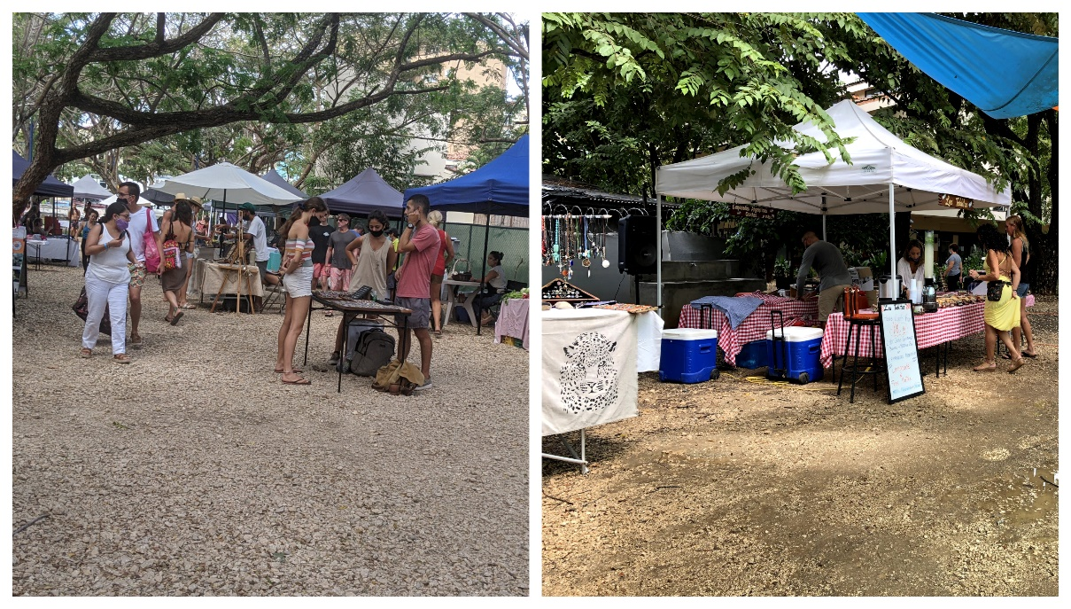
Fuente: elaboración propia.

Figura 3
Croquis del Tama Market
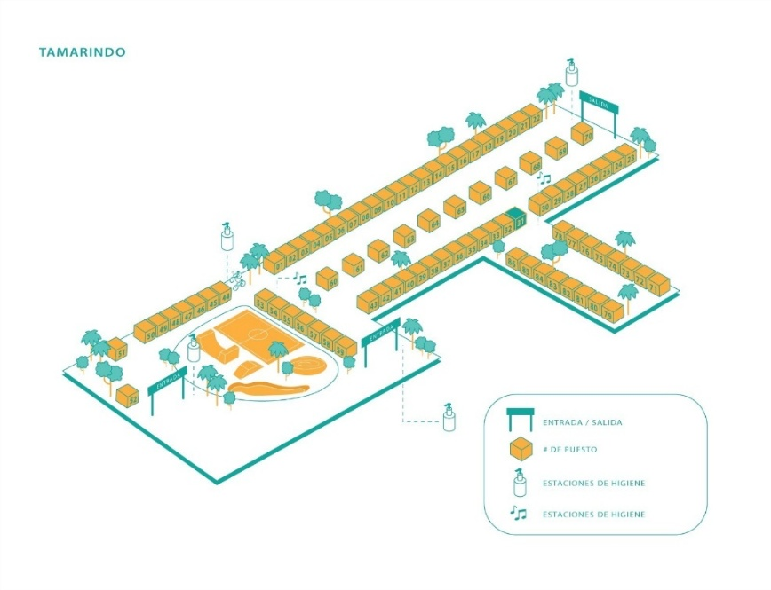
Fuente: elaboración propia.

La Feria del Agricultor de Monteverde (FAM)

La FAM se ubica en el cantón de Monteverde, distrito homónimo, provincia de Puntarenas (Figura 4). Similar a la historia del TM, la FAM surgió en el 2004 por un interés de varias personas de la comunidad por ofrecer un espacio de venta a las personas productoras de la zona, pero también como un punto de convivencia comunitaria. Para los organizadores, la razón de ser de la feria es apoyar a la comunidad, así como fomentar el encuentro entre vecinos y el consumo sin intermediarios.

Figura 4
Localización de la Feria del Agricultor de Monteverde (FAM) en Puntarenas, Costa Rica
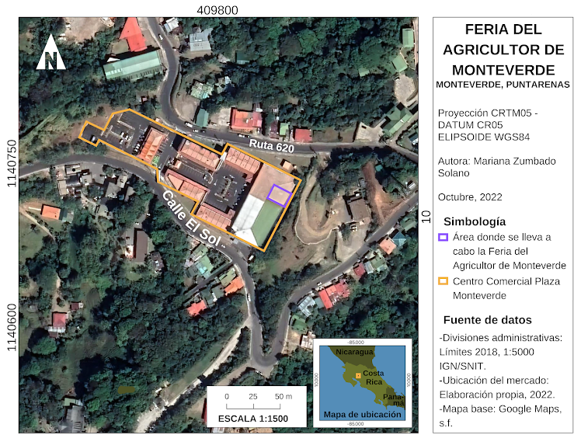
Fuente: elaboración propia.

A partir del año 2023 en adelante, la FAM se lleva a cabo en un salón de eventos (Figura 5) ubicado en el centro comercial de Monteverde, donde hay comercios de venta minorista de ropa, artesanías, juguetes, supermercados, salones de belleza, bancos e incluso una biblioteca: la Biblioteca Pública de Santa Elena. Este centro comercial está en el área “céntrica” de la zona de Monteverde, considerada la más urbanizada y la de mayor dinamismo comercial. Por lo general, a la FAM llegan alrededor de diez vendedores (aunque este número puede variar cada semana), quienes, aparte de productos agrícolas, venden panes artesanales, repostería, productos lácteos y, en ocasiones, ropa y zapatos (Figura 6). Además de los puestos comerciales, se da la venta de comida típica (casados, olla de carne, picadillos, entre otros).

Figura 5
Croquis de la Feria del Agricultor de Monteverde
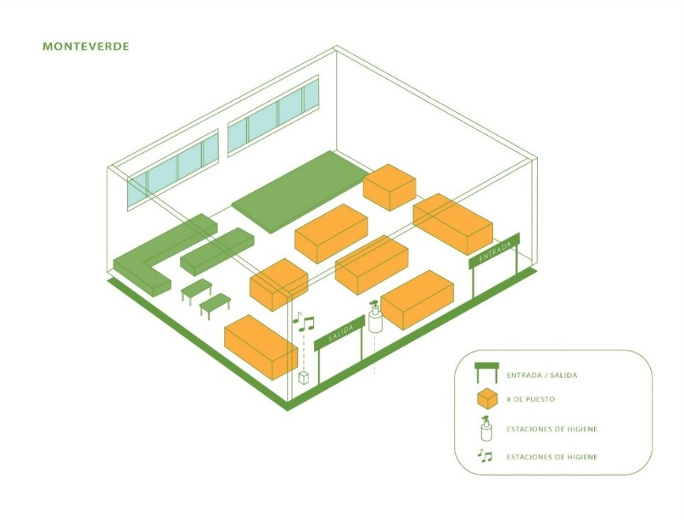
Fuente: elaboración propia.

Figura 6
Actividades comerciales en la FAM
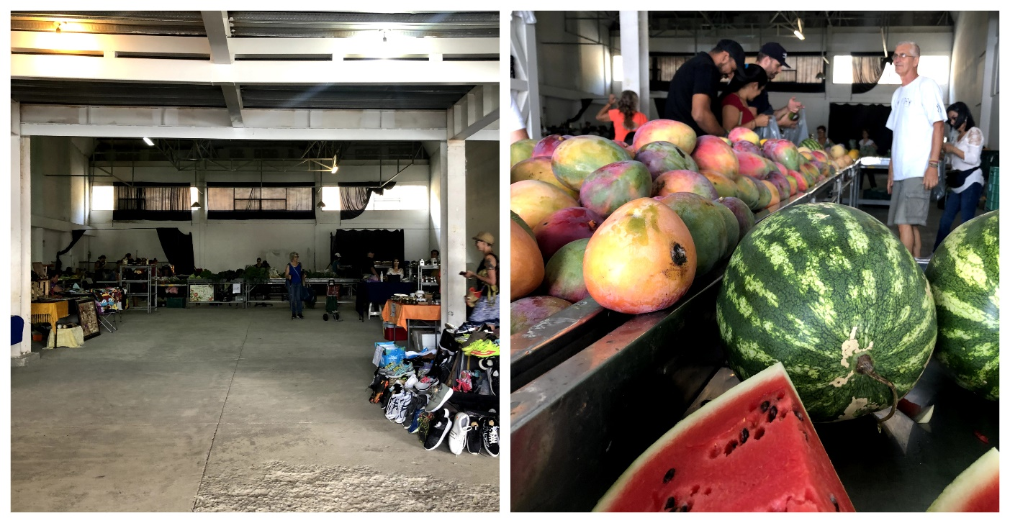
Fuente: elaboración propia.

Materiales y métodos

Esta investigación se realizó siguiendo un enfoque cuantitativo basado en encuestas, el cual permite elaborar “descripciones numéricas de tendencias, actitudes u opiniones de una población al estudiar una muestra de esa población” (Creswell, 2014, p. 13). A partir de este enfoque, se empleó un análisis estadístico para examinar percepciones de las personas usuarias del TM y la FAM sobre la asociación de estos mercados agrícolas con sentimientos de identidad, así como también con cohesión comunitaria. Además, se examinaron las variaciones en la percepción de las personas usuarias a partir de ciertas características sociodemográficas y espaciales.

Población y marco muestral

La población de estudio fueron personas usuarias mayores de edad que asisten tanto al TM como a la FAM. Las organizaciones encargadas de coordinar ambos mercados agrícolas no cuentan con datos sobre visitación, por lo que no se pudo determinar una muestra estadística puntual a partir de una población específica. Dado lo anterior, se trabajó con un grupo de setenta y cinco personas en cada mercado con el fin de generar un resultado interpretativo cuantitativo, aunque no generalizable, de los usuarios; es decir, que permitiera de forma exploratoria alcanzar los objetivos del presente estudio.

Diseño del instrumento

Para capturar las percepciones de identidad y cohesión comunitaria, se diseñó un cuestionario a partir de tres constructos: identidad de lugar, identidad comunitaria y mercado como espacio de encuentro, todos ellos derivados de indicadores que han sido validados en investigaciones previas (Cuadro 1). Para los tres constructos, inicialmente se creó un total de veinte ítems (seis para el de identidad de lugar, ocho para el de identidad comunitaria y seis para el de mercado como espacio de encuentro). Aparte del respaldo con la literatura, a estos ítems se les realizó una revisión de validez de contenido y confiabilidad a través de consultas con personas expertas.
Posteriormente, se efectuaron treinta encuestas piloto en ambos mercados agrícolas para valorar la comprensión de las preguntas por parte de las personas encuestadas y para obtener datos para la prueba de confiabilidad Alpha de Cronbach; es decir, para determinar si los ítems permitían medir adecuadamente el constructo (Oviedo y Campo-Arias, 2005; Rodríguez-Rodríguez y Reguant-Álvarez, 2020). Luego de esta prueba, y tomando en cuenta que valores menores a 0,7 indican baja confiabilidad en la representación del constructo, el total de ítems en el instrumento se redujo de veinte a quince, ya que se descartaron los de un valor inferior a 0,7. El Cuadro 1 muestra la lista final de ítems considerados luego de esta etapa de revisión.

Cuadro 1
Ítems usados para medir los constructos luego de las pruebas de validez y confiabilidad
Constructo |  | Ítem | Fuente
- Identidad de lugar |  | A.1 Estoy muy apegado(a) al TM / FAM.  A.2 Tengo muy buenos recuerdos del TM / FAM.  A.3 El TM / FAM es importante para mí, para quien soy como persona.  A.4 Me identifico fuertemente con el TM / FAM.  A.5 Siento que el TM / FAM es parte de mí.  A.6 Me siento parte de las dinámicas que se dan en el TM / FAM. | Raymond et al., 2010
- Identidad comunitaria |  | B.1 El TM / FAM proporciona conexiones con otras actividades comunitarias (por ejemplo, servicio comunitario, política local, eventos del vecindario).  B.2 El TM / FAM es un buen lugar para socializar.  B.3 En el TM / FAM veo a personas de la comunidad que de lo contrario no vería o vería muy poco.  B.4 El TM / FAM contribuye a la cohesión comunitaria.  B.5 Al visitar el TM / FAM siempre me encuentro con personas que quiero.  B.6 Compartir con personas en el TM / FAM me hace sentir en familia. | Vancity Community Foundation & BC Association of Farmers Markets, 2013
- Mercado como espacio de encuentro |  | C.1 El TM / FAM es un lugar apropiado para la familia.  C.2 El TM / FAM es un lugar propicio para niñas y niños.  C.3 Utilizo el TM / FAM para encontrarme con amigos y familia. | Vancity Community Foundation & BC Association of Farmers Markets, 2013
Fuente: elaboración propia.

Los ítems sobre los constructos se diseñaron utilizando una escala Likert con una resolución de medición de cinco niveles, donde 1 correspondió a “totalmente en desacuerdo”, 2a “en desacuerdo”, 3a “ni en desacuerdo ni de acuerdo”, 4a “de acuerdo” y 5a “muy de acuerdo”. Los ítems fueron adaptados al contexto geográfico de la investigación para mejorar su comprensión por parte de las personas participantes. De manera que, se les agregó el nombre del mercado (ej. TM) a cada ítem para tener claridad conceptual del lugar específico al que se hizo alusión en el estudio.
El instrumento también se diseñó para recolectar datos sociodemográficos y de índole espacial (asociados al acceso a los mercados). Estas variables permitieron elaborar no solo el perfil de la persona usuaria, sino que, además, fueron usadas como variables independientes en los análisis estadísticos. El Cuadro 2 muestra dichas variables e incluye una descripción y justificación de su inclusión en el instrumento.

Cuadro 2
Ítems de índole sociodemográfica/espacial utilizados como variables independientes en el análisis
Variable |  | Categorías | Descripción y Justificación
Sexo |  | Hombre | Analizar las posibles diferencias entre hombres y mujeres en cómo perciben los constructos identitarios y de cohesión comunitaria.
Sexo |  | Mujer
Frecuencia de visita al mercado |  | Todos los fines de semana | Analizar la influencia de la frecuencia de visita en la percepción de los constructos. Como la FAM se realiza los viernes, se consideró este día como parte del fin de semana. Además, se consideró como “casi nunca” aquellas visitas que se hacen esporádicamente (más de un mes entre cada visita).
Frecuencia de visita al mercado |  | Dos o tres fines de semana al mes
Frecuencia de visita al mercado |  | Una vez al mes
Frecuencia de visita al mercado |  | Casi nunca (más de un mes entre cada visita)
Tiempo promedio recorrido para llegar al mercado |  | En minutos | Se utilizó esta variable para identificar el tiempo que les toma a las personas movilizarse a los mercados, y determinar posibles diferencias en su percepción sobre los constructos con base en esta variable.
Nacionalidad |  | Costarricense | Se pretendió valorar si la nacionalidad de las personas influye en la percepción de los constructos, dada la naturaleza de los mercados agrícolas.
Nacionalidad |  | Extranjera
Fuente: elaboración propia.

Recolección y análisis de datos

Una vez revisado y adaptado el instrumento, se aplicó in situ en los mercados. Los ítems se leyeron las veces requeridas para asegurar su adecuada comprensión por parte de las personas encuestadas. Para el reclutamiento de participantes se analizaron las vías de tránsito de las personas, así como las entradas y salidas. Se establecieron puntos para elaborar las encuestas según las zonas de tránsito, abarcando en la medida de lo posible el mayor rango de área del mercado. En cada punto de reclutamiento se permanecía por una hora aproximadamente, y luego se reclutaba en otro punto y así de manera recurrente. En cada punto se encuestaba a la persona que pasara más cerca de una marca establecida cada diez minutos favoreciendo aleatoriedad en la selección de participantes.
Ya con los datos recolectados, se hizo una caracterización del perfil de las personas participantes. Luego, se sintetizaron los resultados obtenidos para ambos mercados respecto a los constructos, a partir de cuadros síntesis y texto explicativo. Con la estadística descriptiva analizada, se realizaron pruebas estadísticas no paramétricas (U de Mann-Whitney y Kruskal-Wallis) para identificar posibles diferencias estadísticamente significativas en la percepción de los constructos de identidad de lugar, identidad comunitaria y mercado como espacio de encuentro entre personas, y también en función de las características sociodemográficas y espaciales de los usuarios. Se utilizaron pruebas no-paramétricas ya que la composición de la muestra no es representativa de la población, y además porque la distribución de los datos obtenidos no se ajustó a los parámetros de normalidad y homocedasticidad requeridos para realizar pruebas paramétricas. Para las pruebas estadísticas se utilizó el software estadístico Jamovi 2.3.1.
Con estas pruebas, se buscó responder a las siguientes preguntas de investigación: 1) ¿Son los constructos percibidos de manera diferente entre los dos mercados? 2) ¿Difiere la percepción de los constructos en cada mercado tomando en cuenta las características sociodemográficas y espaciales?, y 3) para las diferentes categorías de las variables sociodemográficas y espaciales, ¿existen diferencias significativas en cómo se perciben los constructos comparando ambos mercados?

Resultados

Por una parte, la mayoría de las personas entrevistadas fueron mujeres (67 %; Cuadro 3); su proporción fue mayor en el TM (73 %) que en la FAM (60 %). La composición por nacionalidad fue más equilibrada, con un 48 % de costarricenses y 52 % de personas extranjeras (tanto residentes como visitantes) para ambos mercados en conjunto. El porcentaje de costarricenses fue considerablemente mayor en la FAM (75 %) que en el TM (21 %).

Cuadro 3
Estadística descriptiva de las variables sociodemográficas usadas en el estudio
Variable sociodemográfica |  | FAM  (n=75) |  | TM  (n=75) |  | Total de la muestra (n=150)
Mujer |  | 45  (60 %) |  | 55  (73 %) |  | 100  (67 %)
Hombre |  | 30  (40 %) |  | 20  (27 %) |  | 50  (33 %)
Costarricense |  | 56  (75 %) |  | 16  (21 %) |  | 72  (48 %)
Extranjero |  | 19  (25 %) |  | 59  (79 %) |  | 78  (52 %)
Fuente: elaboración propia.

Por otra parte, la mayoría de las personas encuestadas asisten todos los fines de semana (un 35 %; Cuadro 4), con porcentajes decrecientes hacia la categoría de “casi nunca”. Alrededor de un 62 % de los participantes tienen una frecuencia de visita superior a dos fines de semana al mes, siendo mayor en el TM que en la FAM. Cabe destacar que en el TM hay un porcentaje considerablemente mayor de personas que asisten todos los fines de semana (43 %) en contraste con la FAM (28 %). En la FAM, los porcentajes de asistencia más infrecuentes son mayores que en el TM.

Cuadro 4
Datos de frecuencia de visitación a los mercados agrícolas
Frecuencia de visita a la feria |  | FAM  (n=75) |  | TM  (n=75) |  | Total de la muestra (n=150)
Todos los fines de semana |  | 21 (28 %) |  | 32 (43 %) |  | 53 (35 %)
De dos a tres fines de semana por mes |  | 19 (26 %) |  | 21 (28 %) |  | 40 (27 %)
Un fin de semana al mes |  | 19 (25 %) |  | 10 (13 %) |  | 29 (19 %)
Casi nunca |  | 16 (21 %) |  | 12 (16 %) |  | 28 (19 %)
Fuente: elaboración propia.

Respecto al tiempo de traslado al mercado agrícola (Cuadro 5), para ambos mercados juntos, un 40 % de las personas participantes tardan más de quince minutos en llegar y un 33 % tarda ocho minutos o menos. En el TM, el porcentaje de quienes tardan más de quince minutos en llegar es el más prominente, poco más de un 50 % de las personas encuestadas, comparado a un 30 % en la FAM. Es importante señalar que esos resultados fueron producto de la clasificación por percentiles, agrupando las respuestas en tres tiempos de duración: menor a nueve minutos, entre nueve a quince minutos y superior a los quince minutos.

Cuadro 5
Tiempo promedio recorrido para llegar al mercado (en minutos)
Tiempo promedio |  | FAM  (n=75) |  | TM  (n=75) |  | Total de la muestra (n=150)
Tiempo largo (>15 min) |  | 22 (30 %) |  | 38 (51 %) |  | 60  (40 %)
Tiempo moderado (9 a 15 min) |  | 25 (33 %) |  | 15 (20 %) |  | 40  (27 %)
Tiempo corto (1 a <9 min) |  | 28 (37 %) |  | 22 (29 %) |  | 50  (33 %)
Fuente: elaboración propia.

Con respecto a los constructos de identidad y cohesión, el Cuadro 6 muestra los promedios de las respuestas para cada uno de los ítems del instrumento, según correspondía. En términos generales, las personas usuarias del TM indican un valor más alto con respecto a los de la FAM, en cuanto a los mercados como espacios de identidad, así también como espacios de encuentro. Resaltan también los valores más altos del TM en los constructos con connotación colectiva/grupal: 4,23 y 4,64 respectivamente para los constructos de identidad comunitaria y el de mercados como espacios de encuentro, en contraste con 3,86 y 3,74 (también respectivamente) para la FAM.

Cuadro 6
Resultados de los constructos según mercado agrícola
(promedios para todos los ítems de cada constructo)
Constructo | TM | FAM
Identidad de lugar | 3,47 | 3,20
Identidad comunitaria | 4,23 | 3,86
Mercado como espacio de encuentro | 4,64 | 3,74
Fuente: elaboración propia.

El Cuadro 7 muestra los promedios de cada constructo por característica sociodemográfica o espacial. En términos generales, se aprecia que, independientemente de la categoría descriptiva, las valoraciones que realizan las personas usuarias van desde una percepción moderada a alta de los mercados como elementos de identidad de lugar, comunitaria y espacio de encuentro.
Si se observan los valores específicos, se aprecia que en ambos casos (TM y FAM) los hombres, más que las mujeres, valoran positivamente los mercados como espacios asociados a una identidad. Respecto a la nacionalidad, en ambos mercados las personas extranjeras asistentes confirieron una menor identidad de lugar respecto a las nacionales, siendo sus percepciones más altas en el TM. En el caso de la visitación, las personas que frecuentan más seguido el mercado expresaron una mayor identidad de lugar, siendo más evidente en el TM. De igual manera, respecto al tiempo de visitación, fue reportada mayor identidad de lugar por personas que duran menos tiempo en llegar a los sitios de estudio, siendo igualmente alto para el TM. En este caso, descriptivamente, se observa una tendencia de mayor identidad de lugar en el TM comparado a la FAM.
En cuanto al constructo de identidad comunitaria y su relación con el sexo, los hombres reportan valores más altos. Por otro lado, también se reportan valores altos para costarricenses en la FAM, mientras que el TM se obtuvieron en personas extranjeras. En ambos mercados, son reportados valores más altos de identidad comunitaria por quienes tardan menos de nueve minutos para llegar al mercado. Aunque no son tan evidentes variaciones en frecuencia de visita, el patrón parece evidenciar que quienes “casi nunca” visitan los mercados reportan los valores más bajos de este constructo.

Cuadro 7
Promedios de los valores para los tres constructos por variable sociodemográfica y espacial
Variable | Categoría | Identidad de lugar |  | Identidad comunitaria |  | Mercados como espacios de encuentro
Variable | Categoría | FAM | TM | FAM | TM | FAM | TM
Sexo | Mujer | 3,07 | 3,38 | 3,84 | 4,21 | 3,70 | 4,63
Sexo | Hombre | 3,39 | 3,72 | 3,89 | 4,28 | 3,80 | 4,68
Nacionalidad | Nacional | 3,22 | 3,54 | 3,91 | 4,17 | 3,73 | 4,54
Nacionalidad | Extranjero(a) | 3,19 | 3,23 | 3,73 | 4,25 | 3,77 | 4,67
Tiempo promedio recorrido para llegar al mercado | Corto (< a 9 minutos) | 3,54 | 3,96 | 3,96 | 3,83 | 3,83 | 4,67
Tiempo promedio recorrido para llegar al mercado | Moderado (9 a 15 minutos) | 3,30 | 3,88 | 3,88 | 3,67 | 3,67 | 4,67
Tiempo promedio recorrido para llegar al mercado | Extenso (más de 15 minutos) | 3,20 | 3,66 | 3,66 | 3,67 | 3,67 | 4,60
Frecuencia de visita | Todos los viernes/sábados | 3,87 | 4,18 | 4,18 | 4,08 | 4,08 | 4,71
Frecuencia de visita | Dos a tres viernes/sábados por mes | 3,53 | 3,98 | 3,98 | 3,91 | 3,91 | 4,59
Frecuencia de visita | Una vez cada mes o más tiempo | 2,79 | 3,68 | 3,68 | 3,68 | 3,68 | 4,5
Frecuencia de visita | Casi nunca | 2,42 | 3,52 | 3,52 | 3,15 | 3,15 | 4,69
Fuente: elaboración propia.
Para el constructo de mercado como espacio de encuentro, en ambos mercados los valores son mayores en hombres que en mujeres, así como en personas extranjeras. En el TM, no se identifican patrones claros de diferencia en la percepción de este constructo en función de la frecuencia de visitación o el tiempo en el mercado. Aunque esta situación es similar en la FAM, sí vale recalcar que, en este mercado, las valoraciones de constructo fueron relativamente menores.

Diferencias en percepción entre constructos y de constructos en función de variables sociodemográficas y espaciales

Como primera etapa analítica, se realizaron pruebas U de Mann-Whitney para determinar si, en general, había diferencias estadísticamente significativas entre los mercados agrícolas en lo que corresponde a percepciones sobre la identidad de lugar, identidad comunitaria y mercados como espacios de encuentro. Los resultados arrojan una diferencia estadísticamente significativa en la percepción de las personas usuarias del mercado como espacio de encuentro (Cuadro 8), siendo mayor en el TM (=4,64) que en la FAM (=3,74), así como también la percepción respecto a estos mercados como creadores de identidad comunitaria, donde en el TM (=4,23) también fue valorado más positivamente que en la FAM (=3,86). En estos dos constructos es estadísticamente claro que la consideración de los mercados como un espacio de encuentro y la identidad comunitaria fue percibida como un elemento creador de pertenencia, en mayor medida, por las personas visitantes al TM comparado con la FAM. No se encontraron diferencias entre mercados para el constructo de identidad de lugar.

Cuadro 8
Resultados estadísticos de las diferencias en los constructos en función del mercado en estudio
Constructo |  | Mann-Whitney U |  | p | Tamaño  del efecto (r_{b})
Identidad de lugar |  | 2428 |  | 0,148 | -
Identidad comunitaria |  | 2104 |  | 0,008 | 0,252
Mercados como espacio de encuentro |  | 906 |  | ＜0,001 | 0,678
Fuente: elaboración propia.

Al analizar si la percepción de los constructos difiere en cada mercado según características sociodemográfica y espacial (Cuadro 9), para los tres constructos y para ambos mercados no se hallaron diferencias significativas en función de la nacionalidad y el sexo, así como tampoco en tiempo recorrido para llegar al mercado. Donde sí se hallaron diferencias estadísticamente significativas fue en la variable de frecuencia de visitación, en específico para el constructo de identidad de lugar en ambos casos (TM y FAM). En la FAM, sin embargo, esta variable, además, fue significativa para el constructo de mercado como espacio de encuentro.
Para estos casos, pruebas post-hoc Dwass-Steel-Critchlow-Fligner determinaron, con diferencias significativas, que los valores de identidad de lugar en el TM son mayores para quienes lo visitan todos los fines de semana (=4) en comparación con quienes lo hacen dos o tres veces por mes (=3,13, p=0,01), una vez al mes (=2,87, p=0,001) y quienes casi nunca lo visitan (=2,56, p=0,001). De manera similar, en la FAM, quienes visitan el mercado todos los fines de semana reflejan una mayor identidad con el lugar (=3,87) respecto a quienes lo visitan una vez al mes o más tiempo (=2,79, p=0,004) y a quienes casi nunca lo hacen (=2,42, p=0,013).

Cuadro 9
Resultados estadísticos de las diferencias en los constructos
para las variables demográficas y espaciales
Variable | Constructo en análisis | Resultado de TM | Resultado de FAM
Sexo* | Identidad de lugar | U=408, p= 0,221 | U=559, p= 0,209
Sexo* | Identidad comunitaria | U=486, p= 0,441 | U=633, p= 0,652
Sexo* | Mercado agrícola como espacio de encuentro | U=395, p= 0,294 | U=478, p= 0,509
Nacionalidad* | Identidad de lugar | U=403, p= 0,375 | U=521, p= 0,898
Nacionalidad* | Identidad comunitaria | U=421, p= 0,507 | U=438, p= 0,253
Nacionalidad* | Mercado agrícola como espacio de encuentro | U=395, p= 0,294 | U=478, p= 0,509
Tiempo promedio recorrido en llegar al mercado** | Identidad de lugar | 𝝌²=0,076, p=0,963 | 𝝌²=4,54, p=0,104
Tiempo promedio recorrido en llegar al mercado** | Identidad comunitaria | 𝝌²=2,32, p=0,314 | 𝝌²=1,04, p=0,594
Tiempo promedio recorrido en llegar al mercado** | Mercado agrícola como espacio de encuentro | 𝝌²=667, p=0,717 | 𝝌²=1,57, p=0,456
Frecuencia de visitación** | Identidad de lugar | 𝝌²=19,3, p<0,001, ε²=0,261 | 𝝌²=22,1, p<0,001*, ε²=0,298
Frecuencia de visitación** | Identidad comunitaria | 𝝌²=7,26, p=0,064 | 𝝌²=6,94, p=0,074
Frecuencia de visitación** | Mercado agrícola como espacio de encuentro | 𝝌²=2,06, p=0,561 | 𝝌²=14,1, p=0,003, ε²=0,191
*Prueba U de Mann-Whitney; ** Prueba de Kruskal Wallis.
Fuente: elaboración propia.
En estas mismas pruebas post-hoc, pero respecto al constructo de mercado agrícola como espacio de encuentro en la FAM, las percepciones con valores más altos fueron de quienes asisten regularmente los fines de semana (=4,08) respecto a quienes casi no la frecuentan (=3,15, p=0,013), pero además de quienes asisten dos o tres veces al mes (=3,91) comparado con quienes casi nunca asisten (=3,15, p=0,009). Por tanto, se observa que, para el caso de la FAM, la frecuencia de visitación influye en la creación de una identidad con el mercado y su consideración como espacio de interacción social.

Análisis de diferencias entre mercados por categorías en las variables demográficas y espaciales

Como último ejercicio analítico, se buscaron diferencias entre los mercados a partir de las categorías definidas para las variables sociodemográficas y espaciales. Se encontraron diferencias significativas en la percepción de identidad comunitaria (U=930, p=0,032, r_{b}=0,249) y en la de mercados como espacio de encuentro (U=360, p<0,001, r_{b}=0,709) entre las mujeres, comparando ambos mercados (en los dos casos más alta en el TM) (Cuadro 7).
También hubo diferencias significativas en la percepción de los hombres de ambos mercados respecto al constructo sobre espacio de encuentro (U=109, p<0,001, r_{b}=0,638). En este caso, también los promedios observados sugieren que las percepciones de las personas participantes son más favorables en el TM comparadas con las de la FAM (Cuadro 7).
Las diferencias en el constructo de mercados como espacios de encuentro basadas en las categorías de nacionalidad fueron significativas tanto para nacionales (U=153, p<0,001, rb=0,659) como para extranjeros (U=246, p<0,001, rb=0,406). Para esta última categoría, sin embargo, también fueron significativas las diferencias en el constructo de identidad comunitaria (U=346, p=0,012, rb=0,383). En todos estos casos, las percepciones fueron más altas en el TM que en la FAM (Cuadro 7).
Respecto a la frecuencia de visitación (Cuadro 10), el constructo de mercados como espacios de encuentro mostró diferencias estadísticamente significativas para todas las categorías de la variable. Solo la categoría de “una vez al mes” evidenció diferencias significativas en otro constructo, específicamente el de identidad de lugar, mientras que no se identificaron diferencias en el constructo de identidad comunitaria. De igual forma, las percepciones fueron más altas en el TM que en la FAM (Cuadro 7).
El constructo de mercados como espacios de encuentro también mostró diferencias estadísticamente significativas para las tres categorías de la variable tiempo promedio recorrido para llegar al mercado (Cuadro 11). No obstante, la categoría de “tiempo moderado (9 a 15 minutos)” fue la única que exhibió diferencias significativas en otro constructo, específicamente, en el de identidad comunitaria (U=227, p=0,003, rb0,458).

Cuadro 10
Resultados de pruebas estadísticas sobre la percepción del mercado como espacio de encuentro en función de la frecuencia de visitación
Indicador de frecuencia de visitación | Resultado estadístico
Indicador de frecuencia de visitación | Identidad de lugar | Identidad comunitaria | Mercado como espacio  de encuentro
Visita todos los fines de semana | U=300, p=0,511 | U=273, p=0,247 | U=186, p=0,005, r_{b}=0,446
Dos o tres veces al mes | U=145, p=0,147 | U=180, p=0,605 | U=63, p<0,001, r_{b}=0,681
Una vez al mes | U=50,5, p=0,043, r_{b}= 0,468 | U=58,5, p=0,097 | U=34, p=0,005, r_{b}=0,642
Casi nunca | U=87, p=0,692 | U=49,5, p=0,374 | U=1, p<0,001, r_{b}=0,484
Fuente: elaboración propia.

Cuadro 11
Resultados de pruebas estadísticas sobre la percepción del mercado como espacio de encuentro en función del Tiempo promedio recorrido para llegar al mercado
Tiempo recorrido al mercado | Resultado
Tiempo corto (1 a 8 minutos) | U=182, p=0,013, r_{b}=0,409
Tiempo moderado (9 a 15 minutos) | U=116, p<0,001, r_{b}=0,611
Tiempo largo (más de 15 minutos) | U=105, p<0,001, r_{b}=0,44
Fuente: elaboración propia.

Discusión

Esta investigación examinó constructos identitarios y relacionales en dos mercados agrícolas en Costa Rica y los asoció con variables sociodemográficas y espaciales, con el propósito de entender mejor el aporte social de estos espacios más allá de factores de índole comercial. En este sentido, los resultados destacan la influencia que ejerce la variable de frecuencia de visitación sobre el constructo identidad de lugar. Tanto en la FAM como en el TM, esta relación fue significativa. Así mismo, en la FAM también lo fue la asociación entre la identidad de lugar y el constructo de mercado como espacio de encuentro. Esto podría sugerir que, a mayor frecuencia de visitación, más prominentes son los sentimientos de identidad de lugar. Inversamente, también podría sugerir que las personas que poseen un mayor sentido de identidad de lugar son quienes visitan con mayor frecuencia estos mercados. A la luz de estos hallazgos, se considera importante profundizar en el estudio de la relación entre la frecuencia de visitación y los sentidos de identidad de lugar en los mercados agrícolas.
De manera similar, los resultados de esta investigación sugieren que el constructo sobre los mercados como espacios de encuentro marca diferencias importantes entre el TM y la FAM, particularmente, en función de las categorías de variables sociodemográficas y espaciales. Esto significa que entre categorías de variables (hombre/mujer, nacional/extranjero, entre otros), este constructo muestra consistentemente, y de manera significativa, valores más altos para el TM en contraste con la FAM. En este caso, todas las categorías de las variables sociodemográficas y espaciales arrojaron diferencias significativas respecto al modo en que cada mercado se percibe como un espacio de encuentro.
En efecto, los resultados indican que las diferencias entre los mercados se dan principalmente en los constructos que invocan sentidos de colectividad y cohesión, siendo más prominentes en el TM que en la FAM, en la gran mayoría de los casos. Si bien esto fue una hipótesis inicial de esta investigación, también se considera importante reflexionar sobre los factores que podrían contribuir a la existencia de dichas diferencias. Como se señaló al inicio, el TM, a diferencia de la FAM, es un mercado cuyas actividades están orientadas no solo a la tradicional venta de productos agrícolas, sino también a propuestas recreativas y culturales. Por tal motivo, se considera que esta diversificación del portafolio de actividades culturales y recreativas es lo que, posiblemente, incida de manera más determinante en que este mercado se perciba, en mayor medida que la FAM, como un espacio forjador de identidad comunitaria y de encuentro e interacción social. Otra variable a tomar en cuenta es el día de la semana en el que se realizan ambos mercados: la FAM se lleva a cabo los viernes, en un horario en el que muchas personas podrían estar trabajando, mientras que el TM se realiza los sábados. La ubicación de ambas ferias también podría ser una variable a considerar: el TM se realiza en un espacio público y al aire libre, mientras que la FAM tiene lugar en un espacio privado y más confinado (Figuras 3 y 6).
Asimismo, lo anterior sugiere que las percepciones sobre la colectividad, más que las de connotación más individualista, varían en función de ciertas variables sociodemográficas y espaciales. Por la naturaleza de las ferias, se les suele conferir una connotación más colectiva/grupal, y por eso, probablemente, es que el constructo de identidad de lugar (el de carácter más individual) no varía entre las diferentes categorías de variables sociodemográficas y espaciales. En efecto, el análisis más detallado del comportamiento de estos elementos identitarios y de cohesión social apunta a que los mercados agrícolas en estudio no son concebidos tanto como espacios asociados con identidades de carácter más individual, sino más bien como lugares sociales, construidos a partir de relaciones colectivas, especialmente para el caso del TM. Esto no es trivial, ya que los sentidos de comunidad están asociados con participación cívica y buenas relaciones comunitarias (Russomanno et al., 2021).
Finalmente, otra consideración importante es la influencia que pudieron haber tenido otras variables en los constructos analizados tales como nivel de educación formal, ingresos, ocupación y edad en los constructos analizados. Si bien estas variables suelen ser incluidas en análisis similares (McNeill y Hale, 2016; Gary-Webb et al., 2018; Tseng et al., 2023), luego de un diagnóstico social en cada mercado, y considerando los objetivos iniciales de esta investigación, se decidió limitar el estudio a las variables de nacionalidad, sexo, frecuencia de visita y tiempo promedio en llegar al mercado. Sin embargo, se reconoce que otras variables pueden tener influencias significativas en determinar los sentidos de identidad y relaciones comunitarias en determinados contextos, por lo que el que no se hayan considerado aquí no desmerita su posible influencia.

Conclusión

Los farmer’s markets se han convertido, a nivel mundial, en espacios vitales para mejorar la economía de pequeños productores, impulsar emprendimientos y promover el acceso a alimentos sanos. También, se reconoce el aporte de estos mercados en forjar sentidos de comunidad y cohesión social, al favorecer la interacción social alrededor de productos locales, sanos y con ofertas variadas de actividades comerciales y culturales.
En esta investigación se analizaron sentidos de identidad y cohesión social en dos mercados agrícolas en Costa Rica, con el fin de comprender cómo estos espacios pueden favorecer aspectos identitarios y relacionales en ciertos contextos geográficos. En general, se concluye que el carácter que adopte cada uno de los mercados influye en los sentidos de cohesión que se le otorguen; es decir, si el mercado incluye, más allá de las ventas tradicionales, un portafolio diverso de actividades culturales que favorezcan la interacción social, mayor será el sentido de cohesión e interacción social que se le otorgue.
También, se concluye que la frecuencia de visita puede tener una relación estrecha con las concepciones de identidad de lugar; es decir, que una mayor frecuencia de visita podría favorecer sentimientos de identidad de lugar, o bien, que los mayores sentimientos de identidad de lugar llevan a visitas más frecuentes a estos mercados. Finalmente, se constata que los constructos asociados a la colectividad y a las relaciones sociales (mercados como espacios de encuentro) son los que se perciben de manera más diferenciada entre las categorías de variables sociodemográficas y espaciales.
Esta investigación contribuye así a comprender mejor el aporte de estos eventos comunitarios más allá de su carácter comercial. El realce de las contribuciones de dichos mercados puede, a su vez, apoyar la vitalización de comunidades a través del fortalecimiento de relaciones sociales. Finalmente, se considera que tener espacios de interacción comunitaria como los mercados agrícolas debería ser prioridad en las estrategias de desarrollo, sobre todo en contextos urbanos o peri-urbanos con una creciente “fragmentación social” caracterizada por oportunidades limitadas de interacción comunitaria.

Agradecimientos

Se agradece a las personas revisoras anónimas por sus observaciones y sugerencias para mejorar este artículo. También se agradece a las personas, tanto de Tamarindo como de Monteverde, quienes participaron en las encuestas, así como a los informantes clave, que contribuyeron a esta investigación.

Referencias

Aguilar Ceciliano, Dayana; Cascante Suárez, Roberto; Castillo Camacho, Karla; Serrano Valverde, Katherine; Ugalde Jalenques, Diana y Ulate Chaves, Raquel. (2014). Factores que influyen en la preferencia de los consumidores de productos agrícolas para realizar sus compras en las ferias del agricultor de la zona de Desamparados y Tres Ríos, Costa Rica, 2013. [Seminario de graduación de licenciatura]. Universidad de Costa Rica. http://repositorio.sibdi.ucr.ac.cr:8080/jspui/bitstream/123456789/2195/1/37523.pdf
Arboleda Julio, Esteban y Mora Camacho, Juan R. (2018). Percepción del consumidor en cuatro ferias del agricultor, Costa Rica. Perspectivas Rurales Nueva Época, 16(32), 89-107. https://doi.org/10.15359/prne.16-32.6
Brown, Cheryl y Miller, Stacey. (2008). The Impacts of Local Markets: A Review of Research on Farmers Markets and Community Supported Agriculture (CSA). American Journal of Agricultural Ecoomics, 90(5), 1298–1302. http://www.jstor.org/stable/20492388
Cameron, Alan. (2007). Farmers' markets as small business incubators and safety nets: Evidence from New Zealand. International Journal of Entrepreneurial Behavior & Research, 13(6), 367-379. https://doi.org/10.1108/13552550710829179
Creswell, John. (2014). Research Design: Qualitative, Quantitative, and Mixed Methods Approaches. SAGE Publications Ltd.
Durward, Carrie M.; Savoie-Roskos, Mateja; Atoloye, Abiodun; Isabella, Patrice; Jewkes, Melanie D.; Ralls, Brenda; Riggs, Kathleen y LeBlanc, Heidi. (2019). Double Up Food Bucks participation is associated with increased fruit and vegetable consumption and food security among low-income adults. Journal of nutrition education and behavior, 51(3), 342-347. https://doi.org/10.1016/j.jneb.2018.08.011
Francis, Mark y Griffith, Lucas. (2011). The Meaning and Design of Farmers Markets as Public Space: An Issue-Based Case Study. Landscape Journal, 30(2), 261-279. https://doi.org/10.3368/lj.30.2.261
Feagan, Robert B. y Morris, David. (2009). Consumer quest for embeddedness: A case study of the Brantford Farmers’ Market. International Journal of Consumer Studies, 33(3), 235-243. https://doi.org/10.1111/j.1470-6431.2009.00745.x
Gary-Webb, Tifany L.; Bear, Todd M.; Mendez, Dara D.; Schiff, Mary D.; Keenan, Ehrrin y Fabio, Anthony. (2018). Evaluation of a mobile farmer's market aimed at increasing fruit and vegetable consumption in food deserts: a pilot study to determine evaluation feasibility. Health Equity, 2(1), 375-383. https://doi.org/10.1089/heq.2018.0003
Gumirakiza, Jean Dominique; Curtis, Kynda R. y Bosworth, Ryan C. (2014). Who Attends Farmers’ Markets and Why? Understanding Consumers and their Motivations. International Food and Agribusiness Management Review, 17(2), 65-82. http://dx.doi.org/10.22004/ag.econ.167905
Hasbún Hasbún, Leyla. (2003). ¿Qué le vendemos, reina? El uso de los vocativos en la feria del agricultor. Revista de Filología y Lingüística de La Universidad de Costa Rica, (1), 201-212. https://doi.org/10.15517/rfl.v29i1.4479
Helliwell, John F. y Putnam, Robert D. (2004). The social context of well–being. Philosophical Transactions of the Royal Society of London. Series B: Biological Sciences, 359(1449), 1435-1446. https://doi.org/10.1098%2Frstb.2004.1522
Hunt, Alan R. (2007). Consumer interactions and influences on farmers’ market vendors. Renewable Agriculture and Food Systems, 22(1), 54-66. http://www.jstor.org/stable/44491430.
Jensen, Melissa L.; Alvarado-Molina, Nadia y Zúñiga-Escobar, Marianela. (2019). Behaviors, motivators, and barriers of consumers and non-consumer at local farmers markets in Costa Rica. DEMETRA: Alimentação, Nutrição & Saúde, 14, e38990. https://doi.org/10.12957/demetra.2019.38990
Kawachi, Ichiro y Berkman, Lisa F. (2001). Social ties and mental health. Journal of Urban Health, 78(3), 458-467. https://doi.org/10.1093/jurban/78.3.458
Kirwan, James. (2004) Alternative Strategies in the UK Agro-Food System: Interrogating the Alterity of Farmers’ Markets. Sociologia Ruralis, 44(4), 395-415. https://doi.org/10.1111/j.1467-9523.2004.00283.x
Kondo, Michelle C.; Fluehr, Jaime M.; McKeon, Thomas y Branas, Charles C. (2018). Urban green space and its impact on human health. International Journal of Environmental Research and Public Health, 15(3), 445. https://doi.org/10.3390/ijerph15030445
Larsen, Kristian y Gilliland, Jason. (2009). A farmers’ market in a food desert: Evaluating impacts on the price and availability of healthy food. Health & Place, 15(4), 1158-1162. https://doi.org/10.1016/j.healthplace.2009.06.007
McNeill, Lisa y Hale, Olivia. (2016). Who shops at local farmers’ markets? Committed loyals, experiencers and produce-orientated consumers. Australasian Marketing Journal, 24(2), 135-140. https://doi.org/10.1016/j.ausmj.2016.01.003
Ministerio de Salud. (2020). LS-CS-018. Lineamientos específicos para ferias del agricultor ubicadas en cantones declaradas en alerta naranja por COVID-19. Ministerio de Salud de la República de Costa Rica. https://www.mag.go.cr/normativa-covid-19/lineamientos/ls_cs_018_lineamientos-ferias-agricultor-ubicadas-cantones-alerta-naranja.pdf
Millenium Ecosystem Assessment (MEA). (2003). Ecosystems and Human Well-Being: A Framework for Assessment. Report of the Conceptual Framework Working Group of the Millennium Ecosystem Assessment. Island Press.
Olszewska-Guizzo, Agnieszka; Russo, Alessio; Roberts, Adam C.; Kühn, Simone; Marques, Bruno; Tawil, Nour y Ho, Roger C. (2023). Cities and mental health. Frontiers in Psychiatry, 14, 1263305. https://doi.org/10.3389/fpsyt.2023.1263305
Oviedo, Heidi Celina y Campo-Arias, Adalberto. (2005). Aproximación al uso del coeficiente alfa de Cronbach. Revista Colombiana de Psiquiatría, 34(4), 572-580.
Pridmore, Pat; Thomas, Liz; Havemann, Kirsten; Sapag, Jaime y Wood, Lisa. (2007). Social capital and healthy urbanization in a globalized world. Journal of Urban Health, 84, 130-143. https://doi.org/10.1007%2Fs11524-007-9172-8
Raymond, Christopher; Brown, Gregory y Weber, Delene. (2010). The Measurement of Place Attachment: Personal, Community, and Environmental Connections. Journal of Environmental Psychology, 30(4), 422-434. https://doi.org/10.1016/j.jenvp.2010.08.002
Rodríguez-Rodríguez, Julio y Reguant-Álvarez, Mercedes. (2020). Calcular la fiabilidad de un cuestionario o escala mediante el SPSS: el coeficiente alfa de Cronbach. REIRE Revista d’Innvació i Recerca em Educació, 13(2), 1-13. https://doi.org/10.1344/reire2020.13.230048
Russomanno, Jennifer y Jabson, Jennifer M. (2021). Assessing sense of community at farmers markets: A systematic review. Journal of Agriculture, Food Systems, and Community Development, 10(2), 489–506. https://doi.org/10.5304/jafscd.2021.102.032
Sánchez Brenes, Rónald y Arboleda Julio, Esteban. (2018). Perspectiva del consumidor hacia la feria del agricultor de San Ramón de Alajuela. Revista de Pensamiento Actual, 18(30), 44-55. https://doi.org/10.15517/pa.v18i30.33810
Segrelles Serrano, José Antonio. (2015). Agricultura periurbana, Parques Naturales Agrarios y mercados agropecuarios locales: una respuesta territorial y productiva a la subordinación del campo a la ciudad. Scripta Nova: Revista Electrónica de Geografía y Ciencias Sociales, 19(502), 1-35. https://revistes.ub.edu/index.php/ScriptaNova/article/view/15107/18310
Tseng, Shih-Chi; Wang, Dan; Shen, Ching-Cheng y Chung, Hisao-Ping. (2023). A Study on the Relationship between Tourists’ Experience and Experience Value and Satisfaction in Taiwan’s Farmer’s Markets. Sustainability, 15(10), 8347. https://doi.org/10.3390/su15108347
Vancity Community Foundation y BC Association of Farmers Markets. (2013). Farmers’ Market Impact Toolkit. https://www.demonstratingvalue.org/resources/farmers-market-toolkit#Surveys
Vargas Vargas, Bryan. (2017). Producción del espacio público mediante una aproximación a las ferias del agricultor: Nuevos sentidos en el uso de la calle. Revista Rupturas, 7(2), 73-92. https://doi.org/10.22458/rr.v7i2.1833
Vidal Moranta, Tomeu y Pol Urrútia, Enric. (2005). La apropiación del espacio: una propuesta teórica para comprender la vinculación entre las personas y los lugares. Anuario de Psicología, 36(3), 281-297.
Warsaw, Phillip; Archambault, Steven; He, Arden y Miller, Stacey. (2021). The Economic, Social, and Environmental Impacts of Farmers Markets: Recent Evidence from the US. Sustainability, 13(6), 3423. https://doi.org/10.3390/su13063423

Nota de autora Costarricense. Licenciada en Geografía por la Universidad de Costa Rica, San José, Costa Rica. Funcionaria de la Asociación Conservacionista Monteverde, Monteverde, Costa Rica. Correo electrónico: zsol.mariana@gmail.com ORCID: https://orcid.org/0009-0008-2106-9839
Nota de autor Costarricense. Doctor en Geografía Ambiental por la Indiana University, Bloomington, Estados Unidos. Docente de la Escuela de Geografía, Universidad de Costa Rica, San José, Costa Rica. Correo electrónico: edgar.espinoza@ucr.ac.cr ORCID: https://orcid.org/0000-0002-1018-3440
Nota de autor Costarricense. Doctor en Educación Geográfica por la Texas State University, Texas, Estados Unidos. Docente de la Escuela de Geografía, Universidad de Costa Rica, San José, Costa Rica. Correo electrónico: josealejandro.cascante@ucr.ac.cr ORCID: https://orcid.org/0000-0002-1008-7782

